

Data Safe II

Εξωτερικός σκληρός δίσκος USB2.0

Εγχειρίδιο χρήστη

Έκδοση 2.0
Πίνακας περιεχομένων

- Πριν ξεκινήσετε
  - Προφυλάξεις ασφαλείας
  - Απαιτήσεις συστήματος
  - Περιεχόμενα συσκευασίας
  - Όψεις προϊόντος
  - Επισκόπηση χαρακτηριστικών προϊόντος
- Οδηγίες χρήσεως
  - Βασικές λειτουργίες
    - Δυνατότητα τοποθέτησης και άμεσης λειτουργίας (Plug & Play)
    - Ανάγνωση και Εγγραφή
    - Κατάργηση της συσκευής
  - Χρήση λογισμικού SecureDrive EX
    - Εγκατάσταση του SecureDrive EX
    - Ρύθμιση προσωπικού κωδικού πρόσβασης
    - Κλείδωμα/ξεκλείδωμα του τμήματος ασφαλείας
      - Κλείδωμα του τμήματος ασφαλείας
      - Ξεκλείδωμα του τμήματος ασφαλείας
    - Ασφαλής κατάργηση του Data Safe II
    - Επιλογές αρχικών ρυθμίσεων
    - Απεγκατάσταση του SecureDrive EX
    - Υπόλοιπες λειτουργίες
  - Χρήση του One Touch Backup (OTB)
    - Εγκατάσταση του PCCloneEX
    - Λειτουργίες τακτικής λήψης αντιγράφων ασφαλείας
      - Αντίγραφα ασφαλείας
      - Επαναφορά αρχείων
      - Διαγραφή αντιγράφων ασφαλείας
    - Quick Launch (Γρήγορη εκκίνηση)
      - Αντίγραφα ασφαλείας με γρήγορη εκκίνηση (Quick Launch)
    - Αντίγραφα ασφαλείας με το πάτημα ενός πλήκτρου (One Touch Backup)
    - Διαχείριση αρχείων
    - Αρχικές ρυθμίσεις
    - Υπόλοιπες λειτουργίες
- Παράρτημα
  - Τεχνικές προδιαγραφές προϊόντος
  - Υποστηριζόμενα λειτουργικά συστήματα
  - Αποποίηση ευθυνών
  - Επιβεβαίωση εμπορικών σημάτων

- Πριν ξεκινήσετε

Σας ευχαριστούμε που αγοράσατε το Data Safe II, μία δερμάτινη θήκη σκληρού δίσκου. Κάνατε μία εξαίρετη επιλογή και ελπίζουμε να απολαύσετε όλες της τις δυνατότητες. Το προϊόν αποτελεί μια νέα αντίληψη για τις φορητές συσκευές αποθήκευσης δεδομένων που παρέχει ασφάλεια και είναι φιλική προς το χρήστη. Διαβάστε προσεχτικά ολόκληρο το εγχειρίδιο χρήστη πριν χρησιμοποιήσετε το προϊόν, και τηρήστε όλες τις διαδικασίες στο παρόν εγχειρίδιο για να απολαύσετε στο έπακρο τις δυνατότητες του προϊόντος.

  - Προφυλάξεις ασφαλείας

Τηρήστε όλες τις προφυλάξεις ασφαλείας πριν χρησιμοποιήσετε το Data Safe II. Τηρήστε όλες τις διαδικασίες που περιγράφονται στο παρόν εγχειρίδιο για τη σωστή λειτουργία της συσκευής.

Προειδοποιήσεις: Αυτό το σήμα υποδεικνύει ενέργειες που θα μπορούσαν να προκαλέσουν σοβαρό τραυματισμό στο προσωπικό που χειρίζεται τη συσκευή ή βλάβη στη συσκευή, εάν αγνοηθεί ή χειριστεί εσφαλμένα

- Μην προσπαθήσετε να αποσυναρμολογήσετε ή να τροποποιήσετε κάποιο εξάρτημα της συσκευής που δεν περιγράφεται στον παρόντα οδηγό.
- Μη φέρετε τη συσκευή σε επαφή με νερό ή οποιοδήποτε άλλο υγρό. Η συσκευή ΔΕΝ έχει σε καμία περίπτωση αδιάβροχο σχεδιασμό.
- Σε περίπτωση που εισχωρήσει κάποιο υγρό στο εσωτερικό της συσκευής, αποσυνδέστε αμέσως τη συσκευή από τον υπολογιστή. Εάν συνεχιστεί η χρήση της συσκευής, υπάρχει ενδεχόμενο πυρκαγιάς ή ηλεκτροπληξίας. Απευθυνθείτε στον διανομέα του προϊόντος σας ή στο πλησιέστερο κέντρο υποστήριξης.
- Προς αποφυγή του κινδύνου ηλεκτροπληξίας, να μη συνδέετε ούτε να αποσυνδέετε τη συσκευή με βρεγμένα χέρια.
- Μην τοποθετείτε τη συσκευή κοντά σε πηγή θερμότητας ούτε να την εκθέτετε άμεσα σε φλόγα ή θερμότητα.
- Ποτέ να μην τοποθετείτε τη συσκευή κοντά σε εξοπλισμούς που παράγουν ισχυρά ηλεκτρομαγνητικά πεδία. Η έκθεση σε ισχυρά μαγνητικά πεδία ίσως προκαλέσει δυσλειτουργίες ή αλλοίωση και απώλεια δεδομένων.

  - Απαιτήσεις συστήματος

Ακολουθούν οι ελάχιστες απαιτήσεις υλικού και λογισμικού που πρέπει να εκπληρωθούν για την επίτευξη της ομαλής λειτουργίας της συσκευής.
- Υπολογιστής : Προσωπικοί υπολογιστές IBM συμβατοί
- Υποστηριζόμενα λειτουργικά συστήματα:
IBM συμβατοί :
-Microsoft Windows 98SE / Me / 2000 / XP / Windows 2003 Server / Vista
Λειτουργικό Mac:
-Mac OS 9.x και 10.x ή νεότερο (μόνο σε σύστημα FAT32)
Linux :
-Linux 2.4 ή νεότερο (μόνο σε σύστημα FAT32)
- ΚΜΕ (CPU): Pentium ή ταχύτερος
- Μνήμη: Τουλάχιστον 32MB μνήμης RAM
- Κάρτα γραφικών: Συμβατή με πρότυπο VESA
- Ιδιότητα χρήστη: Διαχειριστής
- Μονάδες οπτικών μέσων: CD ROM ή συσκευή συμβατή με CD ROM
- Διαθέσιμος χώρος στον σκληρό δίσκο – τουλάχιστον 16 MB (3MB για τον οδηγό των Win 98 και 30MB για την εφαρμογή Personal Backup)

ΣΗΜΕΙΩΣΗ:
Τα Windows 98 SE δεν υποστηρίζουν τον προεπιλεγμένο οδηγό μαζικής αποθήκευσης. Ακολουθήστε τις παρακάτω οδηγίες για να εγκαταστήσετε τον οδηγό.
- Θέστε σε λειτουργία τον υπολογιστή
- Συνδέστε το Data Safe II στη θύρα USB του υπολογιστή με το καλώδιο USB που παρέχεται στη συσκευασία.
- Τοποθετήστε το CD του οδηγού, το οποίο περικλείεται στη συσκευασία, στη μονάδα CD ROM του υπολογιστή.
- Τα Windows 98 SE θα εντοπίσουν αυτόματα τη νέα σύνδεση του Data Safe II και θα αναδυθεί ένα παράθυρο διαλόγου “Add New Hardware” [Προσθήκη νέου υλικού]. Ακολουθήστε τις οδηγίες βήμα προς βήμα για τη σωστή εγκατάσταση του οδηγού.

  - Περιεχόμενα συσκευασίας

Όνομα/Περιγραφή | Ποσότητα
Κεντρική μονάδα θήκης σκληρού δίσκου | 1
Καλώδιο USB 30εκ. | 1
Καλώδιο USB 60εκ. | 1
Κομψή θήκη μεταφοράς | 1
CD Οδηγού και λογισμικού | 1
Εγχειρίδιο χρήστη | 1

  - Όψεις προϊόντος

Κάτοψη
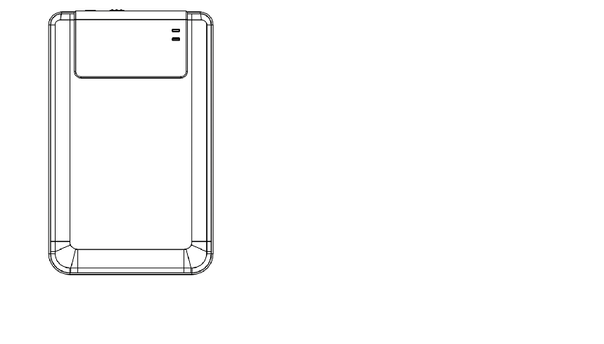
ΕΝΔΕΙΞΗ ΛΕΙΤΟΥΡΓΙΑΣ

ΕΝΔΕΙΞΗ Α/Ε
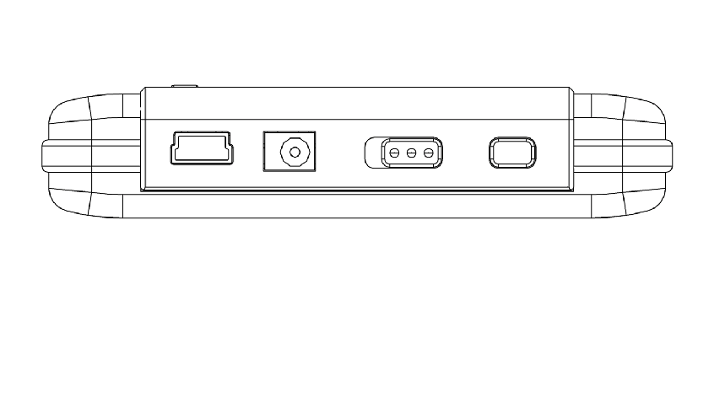
Πρόσοψη

Θύρα USB DC Διακόπτης ON/OFF COPY [ΑΝΤΙΓΡΑΦΗ]

  - Επισκόπηση χαρακτηριστικών προϊόντος

- Κομψή δεξιοτεχνική δερμάτινη επένδυση
Το Data Safe II φέρνει την πολυτέλεια και την απλότητα στην ψηφιακή σας καθημερινότητα.
- Μέγιστη ασφάλεια δεδομένων (SecureDrive EX)
Με την εφαρμογή λογισμικού SecureDrive EX, μπορείτε να προστατεύσετε τη συσκευή σας με κωδικό πρόσβασης και να δημιουργήσετε διαμερίσματα στη συσκευή, ώστε να έχετε τμήματα “Public” [Δημόσιο] και “Security” [Ασφαλείας].
- Public Section – Είναι το δημόσιο τμήμα και δεν υποστηρίζει την προστασία με κωδικό πρόσβασης. Ωστόσο, μπορείτε να εκτελέσετε κάθε βασική λειτουργία που περιγράφεται στην ενότητα “Βασικές λειτουργίες”.
- Security Section – Είναι το τμήμα ασφαλείας και δεν επιτρέπεται η πρόσβαση χωρίς σχετικό κωδικό ασφαλείας. Όταν το τμήμα αυτό είναι κλειδωμένο, επιτρέπεται η πρόσβαση μόνο στο λογισμικό σύνδεσης χρήστη. Έχετε υπόψη σας πως, όταν η περιοχή του AP είναι κλειδωμένη, δεν επιτρέπεται η ανάγνωση ή η εγγραφή σε αυτήν.

- Οδηγίες χρήσης
Προειδοποιήσεις: Η συσκευή είναι πλήρως συμβατή για βασικές λειτουργίες με υπολογιστές που πληρούν όσα καθορίζονται στην ενότητα “Απαιτήσεις συστήματος”· ωστόσο, το SecureDrive EX και το PCClone EX ΔΕ λειτουργούν σε περιβάλλον Mac και Linux.

  - Βασικές λειτουργίες

    - Δυνατότητα τοποθέτησης & άμεσης λειτουργίας (Plug & Play)

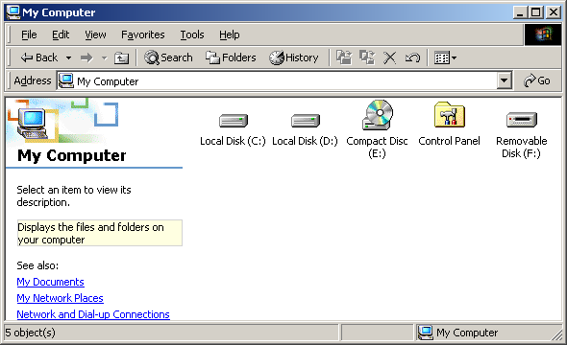

Όταν συνδέετε τη συσκευή στη θύρα USB του υπολογιστή σας, εμφανίζεται ένα εικονίδιο “Removable Disk” [Αφαιρούμενος δίσκος] στο παράθυρο του προγράμματος διαχείρισης αρχείων, όπως φαίνεται παραπάνω. Στα μηχανήματα Macintosh, θα παρατηρήσετε το εικονίδιο του δίσκου στο “Desktop” [Επιφάνεια εργασίας] μόλις συνδέσετε τη συσκευή στη θύρα USB.

Σε περιβάλλον Linux, μπορείτε να εγκαταστήσετε τη συσκευή ακολουθώντας τις παρακάτω οδηγίες.
■ Εκτελέστε cd/etc/sysconfig/ (cat/etc/sysconfig/hwconf | more)
■ Διαβάστε τις πληροφορίες συσκευής στο hwconf， σημειώστε το σημείο εγκατάστασης (mount point).
■ Δημιουργήστε κατάλογο στο/mnt (π.χ.: mkdir/mnt/usbHD)
■ Κατόπιν, εκτελέστε mount/dev/sda1 /mnt/usbHD (εφόσον το σημείο εγκατάστασης ήταν .dev/sda)

    - Ανάγνωση και Εγγραφή

Η ανάκτηση ή η αποθήκευση αρχείων στη συσκευή αυτή είναι παρόμοια με το χειρισμό ενός σκληρού δίσκου. Η λειτουργία ανάγνωσης/εγγραφής της συσκευής είναι παρόμοια με αυτή ενός σκληρού δίσκου.

    - Κατάργηση της συσκευής

Για να ελαχιστοποιηθούν οι κίνδυνοι απώλειας δεδομένων σε λειτουργικό Windows ME, 2000 και XP, ακολουθήστε τις διαδικασίες κατάργησης ως εξής:
- Στην περιοχή ειδοποιήσεων του υπολογιστή σας θα βρείτε το εικονίδιο για ασφαλή κατάργηση.
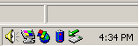
- Κάντε διπλό κλικ στο εικονίδιο “safe removal” [ασφαλής κατάργηση] και θα αναδυθεί το παράθυρο “Unplug or Eject Hardware” [Αποσύνδεση υλικού].
- Μπορείτε να επιλέξετε τη συσκευή που θέλετε να καταργηθεί. Κατόπιν, κάντε κλικ στο πλήκτρο [Stop]. Στη συνέχεια, μπορείτε να αποσυνδέσετε με ασφάλεια τη συσκευή από τη θύρα USB του υπολογιστή σας.
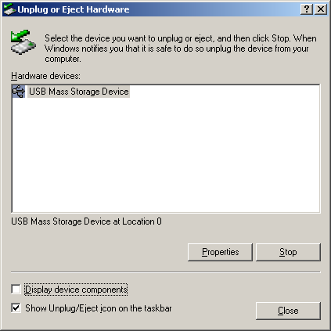

Προειδοποίηση: Πριν από την κατάργηση της συσκευής USB, βεβαιωθείτε ότι η ενδεικτική της λυχνία δεν αναβοσβήνει. Όταν η ενδεικτική λυχνία αναβοσβήνει γρήγορα, μεταφέρονται δεδομένα μεταξύ του κεντρικού υπολογιστή και της συσκευής USB. ΜΗΝ αφαιρείτε τη συσκευή USB σε αυτήν την περίπτωση. Σε αντίθετη περίπτωση ίσως προκληθεί απώλεια δεδομένων ή ακόμα και βλάβες στο Data Safe II.

Προειδοποίηση: Εάν δεν εφαρμόζετε τις διαδικασίες ασφαλούς κατάργησης σε Windows ME, Windows 2000 και Windows XP, ίσως να προκληθεί απώλεια δεδομένων λόγω χειρισμού της “write cache” [μνήμη cache εγγραφής].

Σε περιβάλλον Macintosh, μπορείτε να μεταφέρετε το εικονίδιο αφαιρούμενου δίσκου στα απορρίμματα. Αυτή η ενέργεια θα εκτελέσει τη λειτουργία “Eject” [Εξαγωγή].

Σε περιβάλλον Linux, ακολουθήστε τη διαδικασία “demount” για απεγκατάσταση της συσκευής.

  - Χρήση λογισμικού SecureDrive EX

Με την εφαρμογή λογισμικού SecureDrive EX, μπορείτε να προστατεύσετε τη συσκευή σας με κωδικό πρόσβασης και να δημιουργήσετε διαμερίσματα στη συσκευή, ώστε να έχετε τμήματα “Public” [Δημόσιο] και “Security” [Ασφαλείας].

Προειδοποίηση: Η ενέργεια δημιουργίας διαμερίσματος θα διαγράψει όλα τα δεδομένα στη συσκευή. Η ενέργεια αυτή είναι μη αναστρέψιμη. Δημιουργήστε αντίγραφα ασφαλείας όλων των απαραίτητων δεδομένων και κλείστε όλα τα ενεργά προγράμματα και παράθυρα στον υπολογιστή, πριν εκτελέσετε αυτήν την ενέργεια.

    - Εγκατάσταση του SecureDrive EX
Προειδοποίηση: Το SecureDrive Ex μπορεί να διαχειρίζεται μόνο μία συσκευή κάθε φορά. Το SecureDrive EX ίσως δυσλειτουργήσει ή ακόμα και να προκαλέσει απώλεια δεδομένων, εάν διαχειρίζεται πάνω από μία συσκευή.

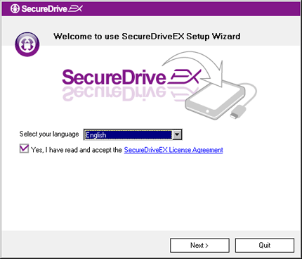 | - Συνδέστε το Data Safe II στον κεντρικό υπολογιστή με το καλώδιο USB που παρέχεται.  - Τοποθετήστε το CD εγκατάστασης του SecureDrive EX στη μονάδα CD ROM, το παράθυρο SecureDrive EX θα αναδυθεί αυτόματα. Εάν μετά από λίγο δεν έχει εμφανιστεί ακόμα κάτι, κάντε διπλό κλικ στο αρχείο Setup.exe που βρίσκεται στο “My Computer” [Ο Υπολογιστής μου] -> μονάδα CD ROM.  - Κάντε κλικ στο αρχείο SecureDrive EX License Agreement και διαβάστε προσεχτικά το κείμενο της άδειας νόμιμης χρήσης.  - Βάλτε ένα σημείο ελέγχου στο κουτάκι και στη συνέχεια κάντε κλικ στο "Next" [Επόμενο].


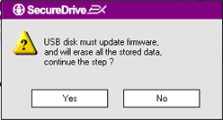 | - Ένα παράθυρο διαλόγου αναδύεται και σας ζητάει να εγκρίνετε την αναβάθμιση του υλικολογισμικού (firmware). Εάν αυτή εκτελεστεί, θα διαγραφούν μόνιμα όλα τα δεδομένα. Κάντε κλικ στο “Yes” [Ναι] για να συνεχίσετε ή κάντε κλικ στο “No” [Όχι] για να ακυρώσετε την αναβάθμιση του υλικολογισμικού.

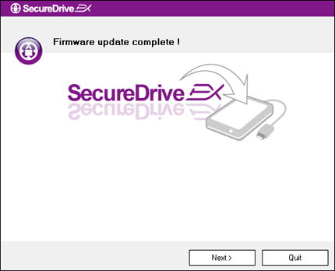 | - Η διαδικασία αναβάθμισης του υλικολογισμικού δε διαρκεί πάνω 1 λεπτό, ωστόσο αυτό εξαρτάται από τις δυνατότητες του κεντρικού υπολογιστή.  - Όταν ολοκληρωθεί η διαδικασία, απενεργοποιήστε το Data Safe II και αποσυνδέστε το από τον κεντρικό υπολογιστή.  - Συνδέστε ξανά το Data Safe II στον κεντρικό υπολογιστή και θέστε το σε λειτουργία για να προχωρήσετε.

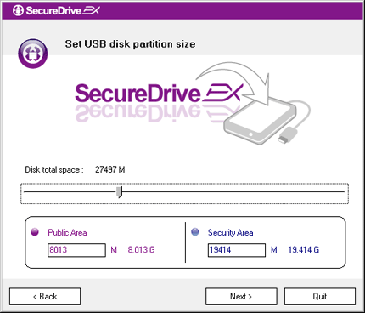 | - Όπως φαίνεται στο σχήμα, ο χώρος αποθήκευσης του Data Safe II θα διαιρεθεί σε δύο τμήματα, το τμήμα ασφαλείας και το δημόσιο τμήμα.  - Η χωρητικότητα των δύο τμημάτων ρυθμίζεται κάνοντας κλικ και μετακινώντας οριζόντια τον δείκτη. Μπορείτε, ακόμα, να προσαρμόσετε το εκάστοτε μέγεθος πληκτρολογώντας στο αντίστοιχο παράθυρο.  - Κάντε κλικ στο “Next” [Επόμενο] για να συνεχίσετε τη διαδικασία δημιουργίας διαμερισμάτων.

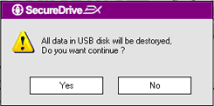 | - Ένα παράθυρο διαλόγου αναδύεται και σας ζητάει να εγκρίνετε τη δημιουργία διαμερισμάτων. Εάν αυτή εκτελεστεί, θα διαγραφούν μόνιμα όλα τα δεδομένα. Κάντε κλικ στο “Yes” [Ναι] για να συνεχίσετε τη διαδικασία δημιουργίας διαμερισμάτων ή στο “No” [Όχι] για να ακυρώσετε την ενέργεια.

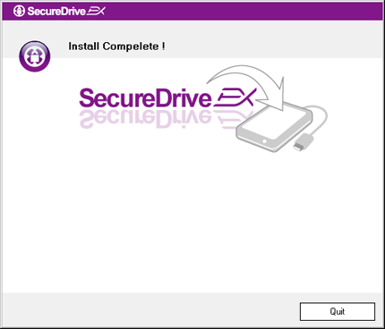 | - Η διαδικασία δημιουργίας διαμερισμάτων δε θα πρέπει να υπερβεί τα 3 λεπτά, ανάλογα πάντα με τις δυνατότητες του υπολογιστή. Απενεργοποιήστε το Data Safe II και αποσυνδέστε το από τον κεντρικό υπολογιστή.

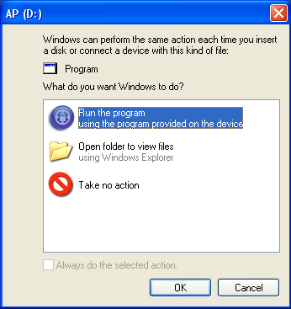 | - Data Safe II  - Ένα παράθυρο αναδύεται και ζητάει περαιτέρω οδηγίες. Υπογραμμίστε την επιλογή “Run the program” [Εκτέλεση προγράμματος] και κάντε κλικ στο “OK” για να συνεχίσετε τη διαδικασία εγκατάστασης.

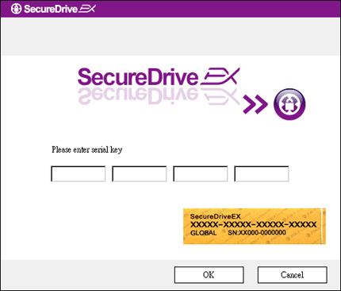 | - Ένα παράθυρο του SecureDrive EX αναδύεται για έλεγχο ταυτότητας. Συμβουλευτείτε το κίτρινο αυτοκόλλητο στην τελευταία σελίδα του εγχειριδίου χρήστη για το σειριακό κλειδί. Εισαγάγετε αυτούς τους αριθμούς στα πεδία κειμένου που παρέχονται. Κάντε κλικ στο “OK” για ολοκλήρωση

    - Ρύθμιση προσωπικού κωδικού πρόσβασης

Όπως αναφέρθηκε προηγουμένως, το SecureDrive EX προσφέρει 2 διαμερίσματα αποθήκευσης, το δημόσιο τμήμα και το τμήμα ασφαλείας, για τη διευκόλυνση του χρήστη. Σας συνιστούμε να ορίσετε έναν κωδικό πρόσβασης για το τμήμα ασφαλείας αμέσως, ώστε να προστατεύονται καλύτερα τα εμπιστευτικά δεδομένα. Ο κωδικός πρόσβασης δεν πρέπει να υπερβαίνει τους 16 χαρακτήρες που θα είναι γράμματα του λατινικού αλφαβήτου και αριθμοί. Φροντίστε να σημειώσετε τον κωδικό πρόσβασης και να τον φυλάξετε σε ασφαλές μέρος που δε θα το ξεχάσετε. Συνδέστε το Data Safe II στον κεντρικό υπολογιστή και θέστε το σε λειτουργία για τις περαιτέρω ενέργειες.

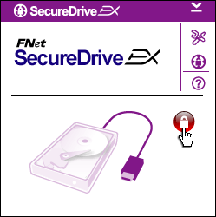 | - Ένα παράθυρο αναδύεται και ζητάει περαιτέρω οδηγίες. Υπογραμμίστε την επιλογή “Run the program” [Εκτέλεση προγράμματος] και κάντε κλικ στο “OK” για να συνεχίσετε  - Κάντε κλικ στο κόκκινο εικονίδιο "Κλείδωμα" για να ξεκλειδώσετε το τμήμα ασφαλείας.  - Ένα μικρό παράθυρο αναδύεται και ενημερώνει ότι η ακολουθία ξεκλειδώματος βρίσκεται σε εξέλιξη.

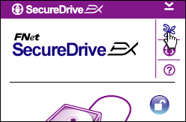 | - Το προηγούμενο κόκκινο εικονίδιο “Κλείδωμα” είναι πλέον ένα μπλε εικονίδιο “Ξεκλείδωμα”. Αυτό υποδεικνύει ότι το τμήμα ασφαλείας είναι ανοιχτό προς χρήση.  - Κάντε κλικ στο εικονίδιο “αρχικές ρυθμίσεις" μετά το ξεκλείδωμα για να εμφανιστεί το μενού αρχικών ρυθμίσεων.

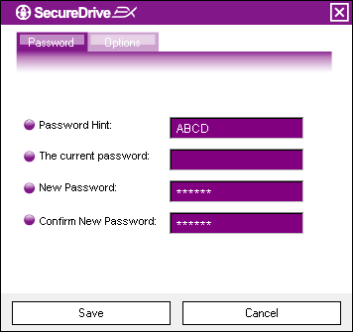 | - Το μενού αρχικών ρυθμίσεων έχει ρυθμιστεί να ανοίγει στη σελίδα του κωδικού πρόσβασης από προεπιλογή. Υπάρχουν 4 πεδία κειμένου για εισαγωγή δεδομένων από τον χρήστη.  - Εισαγάγετε την υπόδειξη για τον κωδικό πρόσβασης ως υπενθύμιση που θα σας βοηθήσει να θυμάστε καλύτερα τον προσωπικό σας κωδικό πρόσβασης.  - Εισαγάγετε τον τρέχοντα κωδικό πρόσβασης, εφόσον επιθυμείτε να αλλάξετε τον κωδικό πρόσβασης. Εάν χρησιμοποιείται για πρώτη φορά, αφήστε το πεδίο αυτό κενό.  - Πληκτρολογήστε έναν νέο κωδικό πρόσβασης και πληκτρολογήστε τον ξανά για επιβεβαίωση της εισαγωγής του νέου κωδικού πρόσβασης. Συμβουλευτείτε την αρχή της ενότητας για τα κριτήρια των κωδικών πρόσβασης.  - Κάντε κλικ στο “Save” [Αποθήκευση] για να αποθηκεύσετε τη ρύθμιση του κωδικού πρόσβασης ή στο “Cancel” [Ακύρωση] για να επιστρέψετε στο κεντρικό μενού.

    - Κλείδωμα/ξεκλείδωμα του τμήματος ασφαλείας

Βεβαιωθείτε ότι το Data Safe II έχει συνδεθεί στον κεντρικό υπολογιστή και ότι ο διακόπτης λειτουργίας βρίσκεται στη θέση ON.

      - Κλείδωμα του τμήματος ασφαλείας
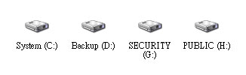 | - Κάντε κλικ στο “My Computer” [Ο Υπολογιστής μου].  - Το τμήμα ασφαλείας είναι πλέον προσβάσιμο για εισαγωγή/εξαγωγή δεδομένων.

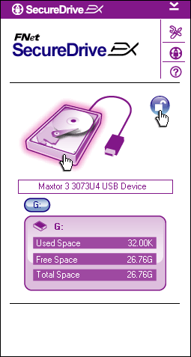 | - Όπως αναφέρθηκε σε άλλη ενότητα, το μπλε εικονίδιο “Ξεκλείδωμα” υποδεικνύει ότι το τμήμα ασφαλείας είναι ανοιχτό.  - Για να κλειδώσετε, κάντε κλικ στο μπλε εικονίδιο “Ξεκλείδωμα” ή στο σχήμα του σκληρού δίσκου, ώστε να ενεργοποιηθεί η αλληλουχία του κλειδώματος.  - Ένα μικρό παράθυρο αναδύεται και ενημερώνει ότι η ακολουθία κλειδώματος βρίσκεται σε εξέλιξη.

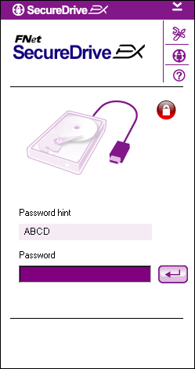 | - Ένα κόκκινο εικονίδιο “Κλείδωμα” υποδεικνύει ότι το τμήμα ασφαλείας έχει κλειδωθεί επιτυχώς. Ακόμα, προβάλλεται το αίτημα εισαγωγής του κωδικού πρόσβασης.

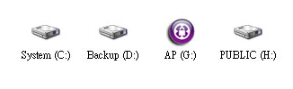 | - Κάντε κλικ στο “My Computer” [Ο Υπολογιστής μου].  - Το τμήμα ασφαλείας έχει πλέον αντικατασταθεί από τη μονάδα AP που υποδεικνύει ότι είναι κλειδωμένο για εισαγωγή/εξαγωγή δεδομένων.

- Κάντε κλικ στο “My Computer” [Ο Υπολογιστής μου].
- Η μονάδα AP εμφανίζεται στη θέση του τμήματος ασφαλείας, που σημαίνει ότι είναι κλειδωμένο για εισαγωγή/εξαγωγή δεδομένων.

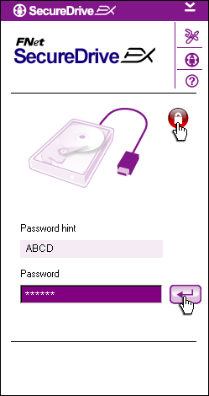 | - Όπως αναφέρθηκε στην παραπάνω ενότητα, το κόκκινο εικονίδιο “Κλείδωμα” υποδεικνύει ότι το τμήμα ασφαλείας είναι κλειδωμένο.  - Για να ξεκλειδώσετε, απλά πληκτρολογήστε τον κωδικό πρόσβασης στο πεδίο κειμένου και κάντε κλικ στο εικονίδιο ”εισαγωγή” ή στο κόκκινο εικονίδιο “Κλείδωμα” για να ενεργοποιήσετε την αλληλουχία ξεκλειδώματος.  - Ένα μικρό παράθυρο αναδύεται και ενημερώνει ότι η ακολουθία ξεκλειδώματος βρίσκεται σε εξέλιξη.

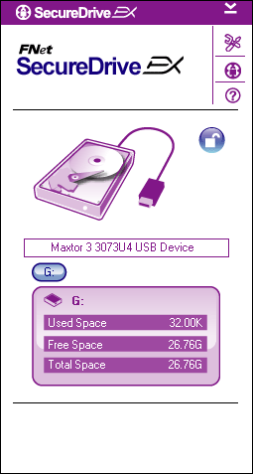 | - Ένα μπλε εικονίδιο “Ξεκλείδωμα” υποδεικνύει ότι το τμήμα ασφαλείας έχει ξεκλειδωθεί επιτυχώς. Οι πληροφορίες του Data Safe II θα προβληθούν στη βάση του SecureDrive EX για ενημέρωση του χρήστη.

- Κάντε κλικ στο “My Computer” [Ο Υπολογιστής μου].
- Η μονάδα AP έχει πλέον αντικατασταθεί από το Τμήμα Ασφαλείας, που σημαίνει ότι έχει ξεκλειδωθεί για εισαγωγή/εξαγωγή δεδομένων.
Προειδοποίηση: Όταν εκτελείτε τις ενέργειες κλειδώματος και ξεκλειδώματος στη συσκευή, φροντίστε να μην εκτελούνται άλλες εφαρμογές ή προγράμματα ή να μην υπάρχουν ανοιχτά έγγραφα στη συσκευή. Η μη τήρηση των παραπάνω ίσως προκαλέσει απώλεια δεδομένων ή βλάβη.

    - Ασφαλής κατάργηση του Data Safe II

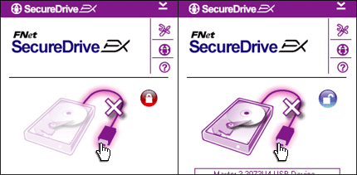 | - Ανεξάρτητα από την κατάσταση της περιοχής ασφαλείας (κλείδωμα/ξεκλείδωμα), το Data Safe II μπορεί να καταργηθεί με ασφάλεια από τον κεντρικό υπολογιστή.  - Κάντε κλικ πάνω στο καλώδιο μεταφοράς για κατάργηση του Data Safe II.

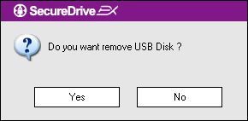 | - Ένα παράθυρο διαλόγου αναδύεται που επιβεβαιώνει την κατάργηση του Data Safe II.  - Κάντε κλικ στο “Yes” [Ναι] για να προχωρήσετε με τη διαδικασία κατάργησης και στο “No” [Όχι] για ακύρωση της ενέργειας.

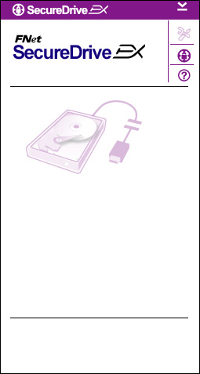 | - Το Data Safe II έχει αποσυνδεθεί. Το καλώδιο μεταφοράς εμφανίζεται χωρισμένο.  - Με την κατάργηση του Data Safe II ενώ βρίσκεται στην κατάσταση ξεκλειδώματος, κλειδώνει αυτόματα το τμήμα ασφαλείας.  - Για πρόσβαση στο SecureDrive EX ξανά μετά την κατάργηση του Data Safe II, αποσυνδέστε το Data Safe II και συνδέστε το πάλι στον κεντρικό υπολογιστή.

    - Επιλογές αρχικών ρυθμίσεων

Βεβαιωθείτε ότι το Data Safe II έχει συνδεθεί στον κεντρικό υπολογιστή και ότι ο διακόπτης λειτουργίας βρίσκεται στη θέση ON.

- Κάντε κλικ στο εικονίδιο “Setup” [Αρχικές ρυθμίσεις].
- Το μενού των “Αρχικών ρυθμίσεων” θα αναδυθεί για περαιτέρω ρύθμιση παραμέτρων.

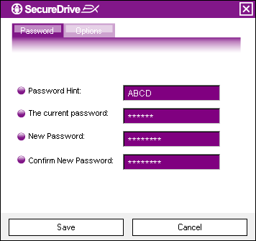 | - Συμβουλευτείτε την ενότητα “Ρύθμιση προσωπικού κωδικού πρόσβασης” για τη διαμόρφωση των επιλογών κωδικού πρόσβασης.  - Για να αλλάξετε τον κωδικό πρόσβασης, πληκτρολογήστε τον τρέχοντα κωδικό πρόσβασης, το νέο κωδικό πρόσβασης, και επιβεβαιώστε το νέο κωδικό πρόσβασης. Κάντε κλικ στο “Save” [Αποθήκευση] για να αποθηκεύσετε τις ρυθμίσεις και στο “Cancel” [Ακύρωση] για επιστροφή.  - Κάντε κλικ στο “X” στην πάνω δεξιά γωνία ή στο “Cancel” [Ακύρωση] για έξοδο από το μενού Αρχικών ρυθμίσεων.

    - Απεγκατάσταση του SecureDrive EX

Βεβαιωθείτε ότι το Data Safe II έχει συνδεθεί στον κεντρικό υπολογιστή και ότι ο διακόπτης λειτουργίας βρίσκεται στη θέση ON.
Προειδοποίηση: Μετά την απεγκατάσταση του SecureDrive Ex, όλα τα δεδομένα στο Data Safe II θα διαγραφούν μόνιμα. Επιπλέον, θα χρειαστεί να δημιουργηθεί νέο διαμέρισμα από τη διαχείριση δίσκου των Windows.

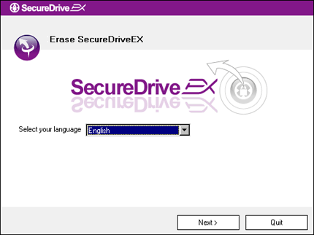 | - Τοποθετήστε το CD εγκατάστασης του SecureDrive EX στη μονάδα CD ROM του κεντρικού υπολογιστή.  - Ένα παράθυρο αρχικών ρυθμίσεων του SecureDrive EX αναδύεται. Κάντε κλικ στην επιλογή “Remove Software” [Κατάργηση λογισμικού].  - Εάν μετά από λίγο δεν έχει αναδυθεί κανένα παράθυρο, κάντε κλικ στο αρχείο autorun.exe που βρίσκεται στο “My Computer” [Ο Υπολογιστής μου]-> μονάδα CD ROM.  - Επιλέξτε γλώσσα για το μενού και κάντε κλικ στο “Next” [Επόμενο] για να προχωρήσετε με τη διαδικασία απεγκατάστασης ή στο “Quit” [Έξοδος] για να ακυρώσετε την ενέργεια.

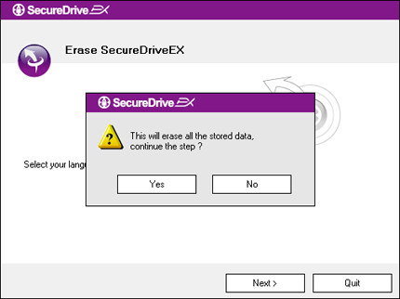 | - Ένα παράθυρο διαλόγου αναδύεται και ζητά να επιβεβαιώσετε. Κάντε κλικ στο “Yes” [Ναι] για να συνεχίσετε ή στο “No” [Όχι] για να ακυρώσετε την ενέργεια.

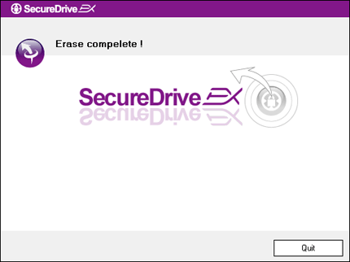 | - Το SecureDrive EX έχει καταργηθεί επιτυχώς. Κάντε κλικ στο "Quit" [Έξοδος] για να βγείτε.  - Το Data Safe II έχει πλέον επανέλθει στην κατάσταση ενός κοινού εξωτερικού σκληρού δίσκου.

    - Υπόλοιπες λειτουργίες

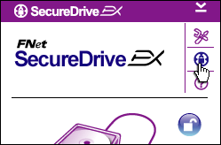 | Κάντε κλικ στο εικονίδιο "SecureDrive EX" για αναλυτικές τεχνικές προδιαγραφές του λογισμικού.
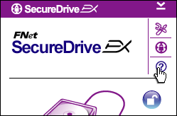 | Κάντε κλικ στο “?” [;] στην πάνω δεξιά γωνία για προβολή του Help Center [Κέντρο βοήθειας], ενός εκπαιδευτικού εργαλείου που βοηθά τον χρήστη να αξιοποιήσει καλύτερα το SecureDrive EX.
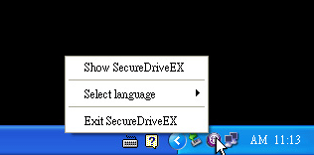 | Κάντε δεξί κλικ στο εικονίδιο του SecureDrive EX στην περιοχή ειδοποιήσεων της επιφάνειας εργασίας για να προβληθούν οι συντομεύσεις των τμηματικών λειτουργιών.

  - Χρήση του One Touch Backup (OTB)
Προειδοποίηση: Το Data Safe II πρέπει να ξεκλειδωθεί πριν από την εκτέλεση των λειτουργιών του PCClone EX. Φροντίστε το Data Safe II να είναι ξεκλειδωμένο κατά τη διάρκεια όλων των λειτουργιών του PCClone EX. Η μη τήρηση των παραπάνω ίσως προκαλέσει απώλεια δεδομένων ή βλάβη.

    - Εγκατάσταση του PCCloneEX

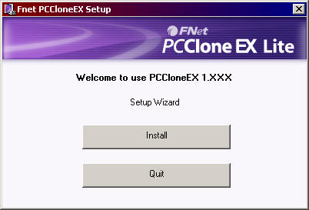 | - Τοποθετήστε το CD εγκατάστασης στη μονάδα CD ROM, και κάντε κλικ στην επιλογή One-Touch Backup Software [Λογισμικό αντιγράφων ασφαλείας με το πάτημα ενός πλήκτρου].  - Εάν μετά από λίγο δεν έχει αναδυθεί κανένα παράθυρο, κάντε κλικ στο αρχείο autorun.exe που βρίσκεται στο “My Computer” [Ο Υπολογιστής μου]-> μονάδα CD ROM.  - Κάντε κλικ στο “install” [εγκατάσταση] για να ξεκινήσει η διαδικασία εγκατάστασης και στο “Quit” [Έξοδος] για να την ακυρώσετε.

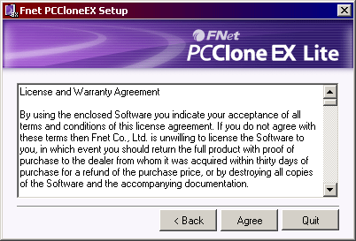 | - Διαβάστε το αναλυτικό κείμενο της άδειας χρήσης.  - Εάν ο χρήστης αποδέχεται τους όρους, κάντε κλικ στο “Agree” [Αποδέχομαι] για να συνεχίσετε ή στο “Quit” [Έξοδος] για να ακυρώσετε την εγκατάσταση.

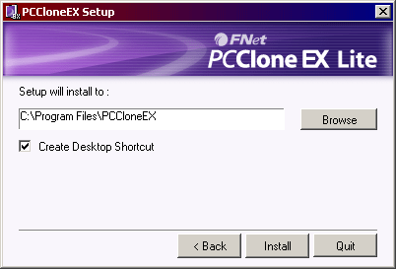 | - Καθορίστε τη διαδρομή εγκατάστασης του PCClonEX. Μπορείτε, ακόμα, να κάνετε κλικ στο “Browse” [Αναζήτηση] για να εξετάσετε το διάγραμμα δέντρου.  - Ένα σημείο ελέγχου τοποθετείται στην επιλογή “Create Desktop Shortcut” [Δημιουργία συντόμευσης στην επιφάνεια εργασίας] ως προεπιλογή. Μπορείτε να αφαιρέσετε το σημείο ελέγχου, εάν χρειαστεί.  - Κάντε κλικ στο “Install” [Εγκατάσταση] για να προχωρήσετε ή στο “Quit” [Έξοδος] για να ακυρώσετε την ενέργεια.

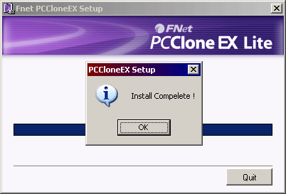 | - Η διαδικασία της εγκατάστασης θα διαρκέσει μόνο λίγες στιγμές. Ένα παράθυρο διαλόγου θα αναδυθεί όταν ολοκληρωθεί, κάντε κλικ στο “OK” για έξοδο από την εγκατάσταση.

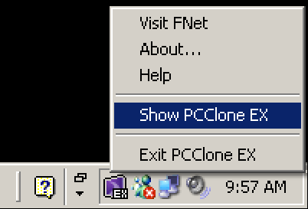 | - Το εικονίδιο του PCCloneEX θα εμφανιστεί στην περιοχή ειδοποιήσεων της επιφάνειας εργασίας μετά την εγκατάσταση. Οι χρήστες μπορούν να κάνουν διπλό κλικ ή δεξί κλικ στο εικονίδιο για εκτέλεση του PCClone EX.
Προειδοποίηση: Το πρόγραμμα μπορεί να χρησιμοποιηθεί μόνο με τη συσκευή που περιέχεται στη συσκευασία. Οποιαδήποτε άλλη συσκευή δε θα λειτουργήσει με το εν λόγω πρόγραμμα.

    - Λειτουργίες τακτικής λήψης αντιγράφων ασφαλείας

Βεβαιωθείτε ότι το Data Safe II έχει συνδεθεί στον κεντρικό υπολογιστή και ότι ο διακόπτης λειτουργίας βρίσκεται στη θέση ON.

      - Αντίγραφα ασφαλείας

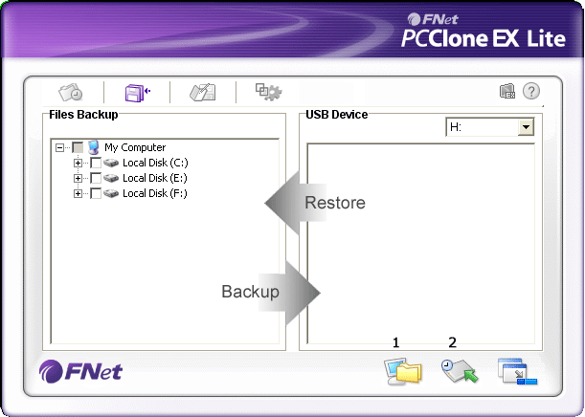 | - Κάντε κλικ στη συντόμευση “PCCloneEX” στην επιφάνεια εργασίας για εκτέλεση του προγράμματος.  - Κάντε κλικ στην καρτέλα “File Backup” [Αντίγραφα ασφαλείας αρχείων] για να καθορίσετε τις διαδρομές Αντιγραφής Ασφαλείας/Επαναφοράς.

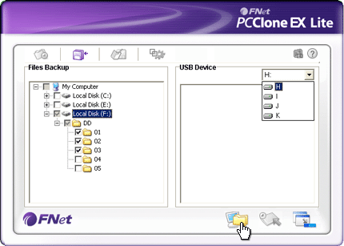 | - Στη στήλη “Files Backup” [Αντίγραφα ασφαλείας αρχείων], τοποθετήστε ένα σημείο ελέγχου για κάθε αρχείο/φάκελο που θέλετε να δημιουργηθεί αντίγραφο ασφαλείας.  - Στη στήλη “USB Device” [Συσκευή USB], κάντε κλικ στο αναπτυσσόμενο παράθυρο για να επιλέξετε τη συσκευή αποθήκευσης του αντιγράφου ασφαλείας.

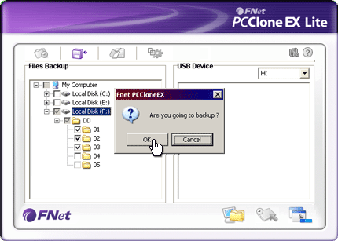 | - Κάντε κλικ στο “Backup” [Αντίγραφο ασφαλείας] για να ξεκινήσει η διαδικασία δημιουργίας αντιγράφου ασφαλείας. Ένα παράθυρο διαλόγου θα αναδυθεί για επιβεβαίωση της ενέργειας. Κάντε κλικ στο “OK” για να συνεχίσετε και πιέστε το “Cancel” [Ακύρωση] για να ακυρώσετε την ενέργεια.  - Ένα άλλο παράθυρο διαλόγου αναδύεται όταν η διαδικασία ολοκληρωθεί. Κάντε κλικ στο “OK” για έξοδο.

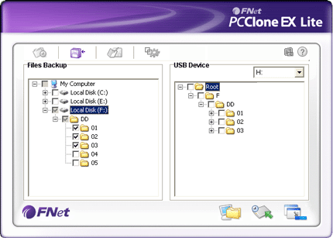 | - Το αντίγραφο ασφαλείας για τα επιλεγμένα αρχεία/φακέλους δημιουργήθηκε επιτυχώς από τον κεντρικό υπολογιστή στο Data Safe II.
Προειδοποίηση: Υπάρχει ένας κρυφός ριζικός κατάλογος F: FNet στο Data Safe II. Όλα τα αντίγραφα ασφαλείας αρχείων/φακέλων φυλάσσονται στον φάκελο. Μην διαγράψετε τον κατάλογο.

      - Επαναφορά αρχείων

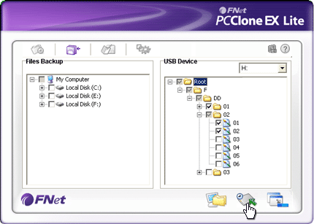 | - Κάντε κλικ στη συντόμευση “PCCloneEX” στην επιφάνεια εργασίας για εκτέλεση του προγράμματος.  - Κάντε κλικ στην καρτέλα “File Backup” [Αντίγραφα ασφαλείας αρχείων] για να καθορίσετε τις διαδρομές Αντιγραφής Ασφαλείας/Επαναφοράς.  - Στη στήλη USB Device [Συσκευή USB ], επιλέξτε κάθε αρχείο/φάκελο που είναι έτοιμο για επαναφορά.

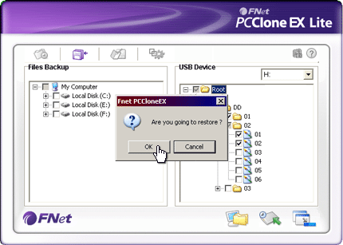 | - Κάντε κλικ στο “Restore” [Επαναφορά] για να αρχίσει η διαδικασία επαναφοράς. Ένα παράθυρο διαλόγου θα αναδυθεί για επιβεβαίωση της ενέργειας. Κάντε κλικ στο “OK” για να συνεχίσετε και πιέστε το “Cancel” [Ακύρωση] για να ακυρώσετε την ενέργεια.  - Ένα άλλο παράθυρο διαλόγου αναδύεται όταν η διαδικασία ολοκληρωθεί. Κάντε κλικ στο “OK” για έξοδο.

      - Διαγραφή αντιγράφων ασφαλείας

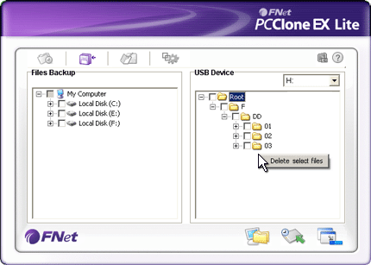 | - Κάντε κλικ στη συντόμευση “PCCloneEX” στην επιφάνεια εργασίας για εκτέλεση του προγράμματος.  - Κάντε κλικ στην καρτέλα “File Backup” [Αντιγραφή ασφαλείας αρχείων] για να προβληθούν οι πληροφορίες της δημιουργίας αντιγράφων ασφαλείας.  - Στη στήλη USB Device [Συσκευή USB], κάντε δεξί κλικ σε κάθε φάκελο/αρχείο που δε χρειάζεται πλέον και κάντε κλικ στο “Delete select files” [Διαγραφή επιλεγμένων αρχείων] για να τα διαγράψετε.

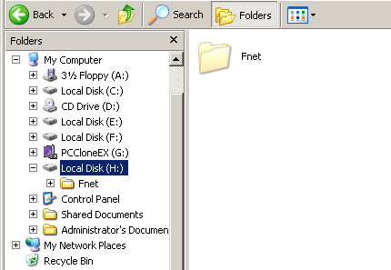 | - Τα αντίγραφα ασφαλείας φακέλων/αρχείων μπορούν, επίσης, να διαγραφούν με το πρόγραμμα διαχείρισης αρχείων των Windows. Απλά, διαγράψτε τον ριζικό κατάλογο “Fnet”.

    - Quick Launch (Γρήγορη εκκίνηση)

Η Γρήγορο Εκκίνηση σχεδιάστηκε ως συντόμευση για τους χρήστες που θέλουν να δημιουργήσουν αντίγραφα ασφαλείας για φακέλους/αρχεία με ένα κλικ ή με ενεργό πλήκτρο καθορισμένο από τον χρήστη. Το σύστημα θα δημιουργήσει αντίγραφο ασφαλείας των επιλεγμένων αντικειμένων μετά την εκτέλεση της λειτουργίας γρήγορης εκκίνησης. Κατά την πρώτη χρήση, συμβουλευτείτε την ενότητα “To File Backup” [Αντιγραφή ασφαλείας αρχείων] για να επιλέξετε τα αρχεία για τα οποία θέλετε να δημιουργηθεί αντίγραφο ασφαλείας και την ενότητα “Setup” [Αρχικές ρυθμίσεις] για τη ρύθμιση του ενεργού πλήκτρου.

Βεβαιωθείτε ότι το Data Safe II έχει συνδεθεί στον κεντρικό υπολογιστή και ότι ο διακόπτης λειτουργίας βρίσκεται στη θέση ON.

      - Αντίγραφα ασφαλείας με γρήγορη εκκίνηση (Quick Launch)

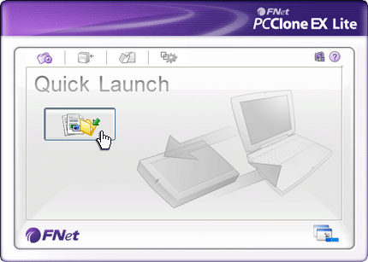 | - Κάντε κλικ στη συντόμευση “PCCloneEX” στην επιφάνεια εργασίας για εκτέλεση του προγράμματος.  - Κάντε κλικ στην καρτέλα “Quick Launch” [Γρήγορη εκκίνηση].  - Κάντε κλικ στο “File Backup” [Αντιγραφή ασφαλείας αρχείων] ή πιέστε το συνδυασμό ενεργών πλήκτρων, ώστε να δημιουργηθεί αντίγραφο ασφαλείας για κάθε επιλεγμένο φάκελο/αρχείο.

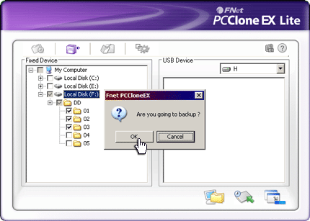 | - Ένα παράθυρο διαλόγου αναδύεται και ζητά να επιβεβαιώσετε την αντιγραφή ασφαλείας. Κάντε κλικ στο “OK” για να προχωρήσετε και στο “Cancel” [Ακύρωση] για να ακυρώσετε την ενέργεια.  - Ένα άλλο παράθυρο διαλόγου αναδύεται για να επιβεβαιώσει την ολοκλήρωση της ενέργειας αντιγραφής ασφαλείας. Κάντε κλικ στο “OK” για έξοδο.

    - Αντίγραφα ασφαλείας με το πάτημα ενός πλήκτρου (One Touch Backup)
Αυτή η λειτουργία επιτρέπει στον χρήστη να δημιουργήσει αντίγραφα ασφαλείας για κάθε επιλεγμένο φάκελο/αρχείο με το πάτημα ενός μόνο πλήκτρου στο Data Safe II. Λάβετε υπόψη σας ότι αυτή η λειτουργία δεν υποστηρίζεται σε περιβάλλον Windows 98 ή Windows ME.

Βεβαιωθείτε ότι το Data Safe II έχει συνδεθεί στον κεντρικό υπολογιστή και ότι ο διακόπτης λειτουργίας βρίσκεται στη θέση ON.
Προειδοποίηση: Το εικονίδιο του PCClone EX πρέπει να υπάρχει ήδη στην περιοχή ειδοποιήσεων της επιφάνειας εργασίας, πριν πατηθεί το πλήκτρο “COPY” [ΑΝΤΙΓΡΑΦΗ] στο Data Safe II.

COPY [ΑΝΤΙΓΡΑΦΗ] | - Κάντε κλικ στη συντόμευση “PCCloneEX” στην επιφάνεια εργασίας για εκτέλεση του προγράμματος.  - Απλά πιέστε το πλήκτρο “COPY” [ΑΝΤΙΓΡΑΦΗ] στην εξωτερική θήκη

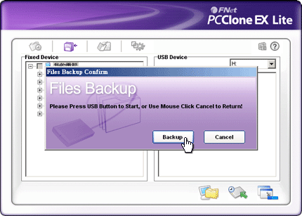 | - Ένα παράθυρο διαλόγου αναδύεται για επιβεβαίωση της ενέργειας αντιγραφής ασφαλείας αρχείων. Κάντε κλικ στο “Start” [Έναρξη] ή πιέστε το πλήκτρο “COPY” [ΑΝΤΙΓΡΑΦΗ] στο Data Safe II ξανά για να συνεχίσετε. Κάντε κλικ στο “Cancel” [Ακύρωση για να ακυρώσετε την ενέργεια.

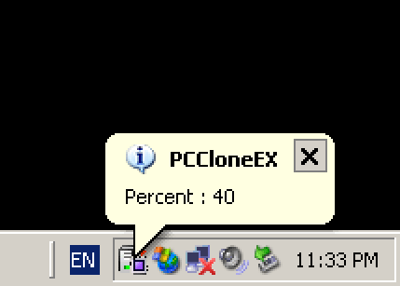 | - Όσο η αντιγραφή ασφαλείας βρίσκεται σε εξέλιξη, το εικονίδιο του PCClone EX θα αναβοσβήνει στην περιοχή ειδοποιήσεων της επιφάνειας εργασίας. Ένα παράθυρο θα αναδύεται κάθε φορά που η γενική πρόοδος θα προχωρεί κατά 10%.  - Μετά την ολοκλήρωση της αντιγραφής ασφαλείας, ένα άλλο παράθυρο θα αναδυθεί από το εικονίδιο του PCClone EX για να ενημερώσει ότι η αντιγραφή ασφαλείας έχει ολοκληρωθεί.

    - Διαχείριση αρχείων

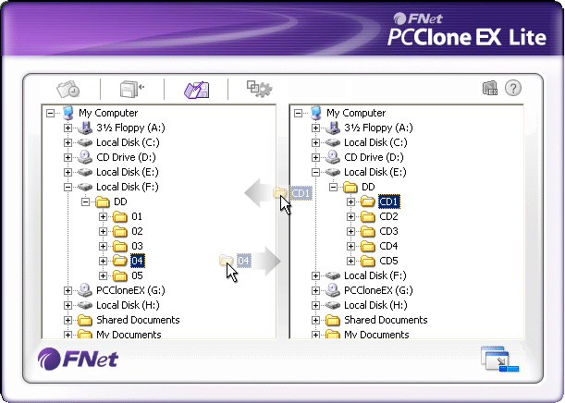 | Οι λειτουργίες διαχείρισης αρχείων του PCClone EX είναι παρόμοιες με αυτές του Windows Explorer [Εξερεύνηση Windows]. Οι χρήστες Η/Υ μπορούν ελεύθερα να μεταφέρουν φακέλους/αρχεία μεταξύ του σκληρού δίσκου του κεντρικού υπολογιστή και το Data Safe II. Είναι μια λειτουργία που σχεδιάστηκε ώστε οι χρήστες να διαχειρίζονται τους φακέλους/αρχεία τους χωρίς να αναγκάζονται να χρησιμοποιήσουν το “Windows Explorer” [Εξερεύνηση Windows] ή το “My Computer” [Ο Υπολογιστής μου].

    - Αρχικές ρυθμίσεις

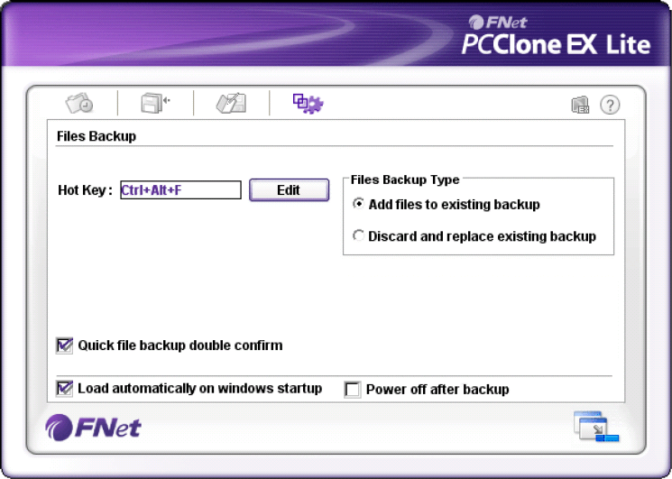

Ενεργό πλήκτρο | Όταν κάνετε κλικ στο πλήκτρο “edit” [επεξεργασία], ένα παράθυρο διαλόγου αναδύεται ζητώντας από τον χρήστη να εισαγάγει νέο συνδυασμό ενεργών πλήκτρων. Κρατήστε πατημένα οποιαδήποτε δύο από τα παρακάτω πλήκτρα (Shift, Ctrl, και Alt) και ένα άλλο πλήκτρο για να δημιουργήσετε ένα νέο Ενεργό πλήκτρο. Κάντε κλικ στο “Yes” [Ναι] για να συνεχίσετε, στο “Cancel” [Ακύρωση] για να ακυρώσετε.
Τύποι αντιγραφής ασφαλείας αρχείων | Υπάρχουν δύο τύποι αντιγραφής ασφαλείας αρχείων. Η πρώτη λειτουργία, “Add files to existing backup” [Προσθήκη αρχείων στο υφιστάμενο αντίγραφο ασφαλείας], δημιουργεί αντίγραφο ασφαλείας μόνο σε πρόσθετους φακέλους/αρχεία στο Data Safe II. Αντίθετα, η άλλη λειτουργία, “Discard and replace existing backup” [Διαγραφή και αντικατάσταση υφιστάμενου αντιγράφου ασφαλείας], αντιγράφει όλους τους φακέλους/αρχεία από τον κεντρικό υπολογιστή στο Data Safe II.
Quick file backup Confirmation [Επιβεβαίωση γρήγορης αντιγραφής ασφαλείας αρχείων] | Αυτή η επιλογή φέρει σημείο ελέγχου από προεπιλογή. Όταν δημιουργούνται αντίγραφα ασφαλείας για φακέλους/αρχεία με τη χρήση ενεργού πλήκτρου, ένα παράθυρο διαλόγου αναδύεται και ζητά επιβεβαίωση. Αφαιρέστε το σημείο ελέγχου αν χρειαστεί.
Start program on Window Startup [Έναρξη προγράμματος στην εκκίνηση των Windows] | Αυτή η επιλογή επιτρέπει στο PCCloneEX να φορτώνει αυτόματα κατά την εκκίνηση των Windows. Αφαιρέστε το σημείο ελέγχου αν χρειαστεί.
Turn off computer after backup [Απενεργοποίηση υπολογιστή μετά τη δημιουργία των αντιγράφων ασφαλείας] | Αυτή η επιλογή θα απενεργοποιήσει τον κεντρικό υπολογιστή όταν ολοκληρωθεί η δημιουργία των αντιγράφων ασφαλείας. Αφαιρέστε το σημείο ελέγχου αν χρειαστεί.

    - Υπόλοιπες λειτουργίες

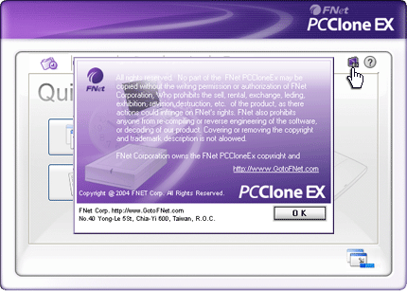 | Κάντε κλικ στο εικονίδιο “About” [Σχετικά με] στην πάνω δεξιά οθόνη για να εξετάσετε περαιτέρω τεχνικά χαρακτηριστικά του προγράμματος.

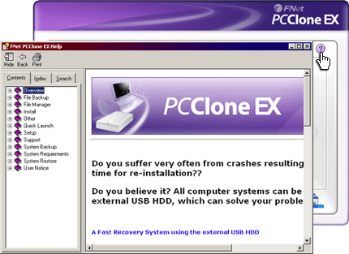 | Κάντε κλικ στο εικονίδιο “Help” [Βοήθεια] στην πάνω δεξιά γωνία για προβολή του Help Center [Κέντρο βοήθειας], ενός εκπαιδευτικού εργαλείου που βοηθά τον χρήστη να αξιοποιήσει καλύτερα το PCClone EX.

- Παράρτημα

  - Τεχνικές προδιαγραφές προϊόντος

Χαρακτηριστικά προϊόντος | Θήκη σκληρού δίσκου USB Data Safe II με λειτουργία Αντιγραφής ασφαλείας με πάτημα 1 πλήκτρου & Ασφαλείας, και απαλή πληκτρολόγηση.
Διασύνδεση | Διασύνδεση USB2.0
Τύπος σκληρού δίσκου | Σκληρός δίσκος Serial ATA 2,5 ιντσών
Μέγ. χωρητικότητα σκληρού δίσκου | Έως 200 GB
Τροφοδοσία ρεύματος | Απευθείας από θύρα USB, με δυνατότητα για βοηθητική τροφοδοσία σταθερού ρεύματος (DC)
Οδηγός | Οδηγός WINDOWS98

  - Υποστηριζόμενα λειτουργικά συστήματα

IBM συμβατοί :
-Microsoft Windows 98SE / Me / 2000 / XP / Windows 2003 Server / Vista
Λειτουργικό Mac:
-Mac OS 9.x και 10.x ή νεότερο (μόνο σε σύστημα FAT32)
Linux :
-Linux 2.4 ή νεότερο (μόνο σε σύστημα FAT32)

  - Πληροφορίες τεχνικής υποστήριξης και εγγύησης

Για πληροφορίες σχετικά με τεχνική υποστήριξη και εγγύηση επισκεφτείτε την ιστοσελίδα www.prestigio.com.

  - Αποποίηση ευθυνών
Καταβάλαμε κάθε δυνατή προσπάθεια για να εξασφαλίσουμε την ακρίβεια και την πληρότητα των πληροφοριών και των διαδικασιών στο παρόν εγχειρίδιο χρήστη. Δεν αναλαμβάνεται καμία ευθύνη για τυχόν σφάλματα ή παραλείψεις. Η διατηρεί το δικαίωμα να πραγματοποιήσει αλλαγές σε οποιοδήποτε από τα προϊόντα που περιλαμβάνονται στο παρόν χωρίς περαιτέρω ειδοποίηση.

  - Επιβεβαίωση εμπορικών σημάτων

- Το IBM είναι κατοχυρωμένο εμπορικό σήμα της International Business Machines Corporation.
- Τα iBook και iMac είναι εμπορικά σήματα της Apple Computer, Inc.
- Τα Macintosh, PowerBook, Power Macintosh είναι εμπορικά σήματα της Apple Computer, Inc.
- Τα Microsoft, Windows, Windows 98, Windows ME, Windows 2000, Windows XP, Windows Vista, και Windows 2003 Server είναι κατοχυρωμένα εμπορικά σήματα της Microsoft Corporation στις Η.Π.Α. και/ή σε άλλα κράτη.

Τα υπόλοιπα ονόματα και προϊόντα, που δεν αναφέρονται παραπάνω, ενδέχεται να αποτελούν καταχωρισμένα εμπορικά σήματα των αντίστοιχων εταιρειών τους.

